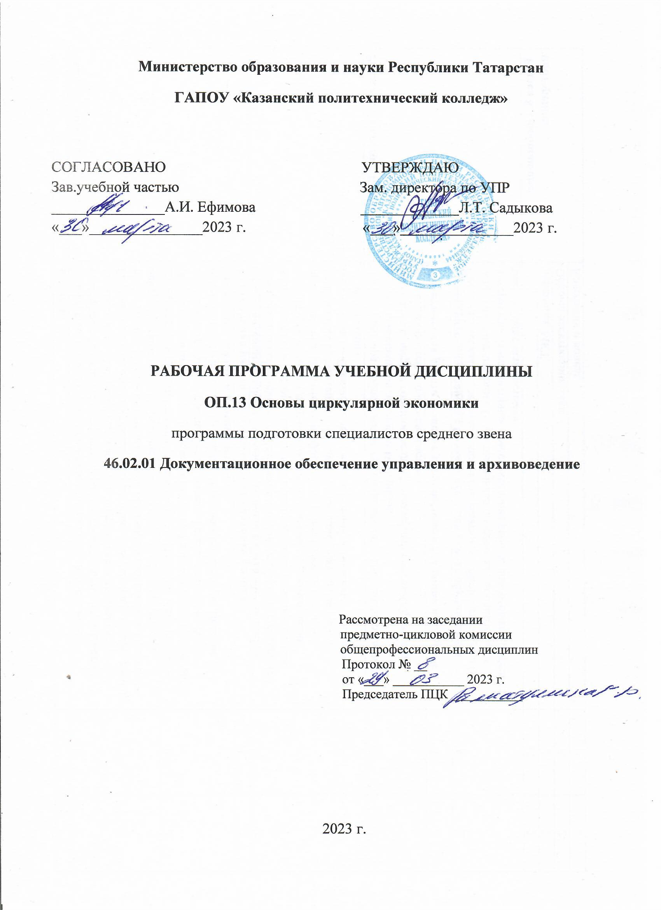

Программа разработана на основе:

-Федерального государственного образовательного стандарта среднего профессионального образования по специальности: 46.02.01 Документационное обеспечение управления и архивоведение, утвержденный Приказом Минобрнауки России от 26 августа 2022г. № 778, входящей в состав укрупненной группы специальности 46.00.00 История и археология;

-основной профессиональной образовательной программы по специальности: 46.02.01 Документационное обеспечение управления и архивоведение, 2023 г.;

-рабочей программы воспитания по специальности 46.02.01 Документационное обеспечение управления и архивоведение, 2023 г.

Организация - разработчик: ГАПОУ «Казанский политехнический колледж»

СОДЕРЖАНИЕ
 | стр.
- ПАСПОРТ рабочей ПРОГРАММЫ УЧЕБНОЙ ДИСЦИПЛИНЫ | 4
- СТРУКТУРА И СОДЕРЖАНИЕ УЧЕБНОЙ ДИСЦИПЛИНЫ | 6
- условия реализации учебной дисциплины | 9
- Контроль и оценка результатов Освоения учебной дисциплины | 10

1. паспорт РАБОЧЕЙ ПРОГРАММЫ УЧЕБНОЙ ДИСЦИПЛИНЫ
ОП.13 Основы циркулярной экономики

  - Область применения программы
Рабочая программа учебной дисциплины является частью основной профессиональной образовательной программы в соответствии с ФГОС СПО по специальности 46.02.01 Документационное обеспечение управления и архивоведение, входящей в состав укрупненной группы специальностей 46.00.00 История и археология;
Рабочая программа учебной дисциплины может быть использована в условиях дистанционного обучения и с применением электронных образовательных технологий.
1.2. Место учебной дисциплины в структуре основной профессиональной образовательной программы: дисциплина входит в профессиональный учебный цикл, общепрофессиональных дисциплин и является дисциплиной из вариативной части ОПОП.
1.3. Цели и задачи учебной дисциплины – требования к результатам освоения учебной дисциплины:
В результате освоения учебной дисциплины обучающийся должен уметь:
-принимать участие в разработке теоретико-методической основы принятия стратегических и операционных решений предприятий по поэтапному переходу к принципам циркулярной экономики;
-исследовать экологических и социально-экономических эффектов циркулярной экономики, способствующих решению ряда глобальных экологических проблем;
-выявлять проблемы и факторы, влияющие на развитие принципов циркулярной экономики в России;
-перерабатывать отходы и производить новые товары из старых, а также использовать возобновляемые источники энергии;
-разрабатывать и использовать инновационные бизнес-модели восстановления и повторного использования продукции и материалов, что ведет к изменению структуры современной экономики, в которой формируются новые отрасли.
В результате освоения учебной дисциплины обучающийся должен знать:
-основные принципы циркулярной экономики;
-о роли циркулярной экономики в решении глобальных проблем при переходе к четвертой промышленной революции;
-о развитии концепции циркулярной экономики в рамках теории устойчивого развития и перехода к четвертой промышленной революции;
-об анализе и систематизацию научных подходов к категории «циркулярная экономика» и ее основным элементам в рамках концепции устойчивого развития и в условиях цифровизации экономики;
-методику оценки экологического дизайна продукта для повторного использования, восстановления или переработки;
-основополагающие элементы циркулярного производства на основе концепций бережливого и «зеленого» производства, всеобщего управления качеством и корпоративной социальной ответственности, а также критерии выбора циркулярных поставщиков с учетом экономических, экологических и социальных показателей;
В рамках изучения дисциплины у студентов формируются следующие компетенции (ОК и ПК):

ОК.01 Выбирать способы решения задач профессиональной деятельности, применительно к различным контекстам;

ОК.02 Использовать современные средства поиска, анализа и интерпретации информации, и информационные технологии для выполнения задач профессиональной деятельности;
ОК.03 Планировать и реализовывать собственное профессиональное и личностное развитие, предпринимательскую деятельность в профессиональной сфере, использовать знания по финансовой грамотности в различных жизненных ситуациях;
ОК.04 Эффективно взаимодействовать и работать в коллективе и команде;
ОК.05 Осуществлять устную и письменную коммуникацию на государственном языке с учетом особенностей социального и культурного контекста;
Для лучшего усвоения учебного материала его изложение необходимо проводить с применением технических средств обучения, видео-, аудиоматериалов, современных программ компьютерного проектирования.
Курс обеспечен методическими пособиями и указаниями к выполнению практических работ, в том числе в условиях применения электронного обучения и дистанционных образовательных технологий.
Выпускник, освоивший программу ОП.13 Основы циркулярной экономики, должен обладать личностными результатами в соответствии с рабочей программой воспитания по специальности 46.02.01 Документационное обеспечение управления и архивоведение:
ЛР 9 Экономически активный, предприимчивый, готовый к самозанятости
ЛР 10 Способный в цифровой среде использовать различные цифровые средства, позволяющие во взаимодействии с другими людьми достигать поставленных целей; стремящийся к формированию в сетевой среде личностно и профессионального конструктивного «цифрового следа».
ЛР 14 Заботящийся о защите окружающей среды, собственной и чужой безопасности, в том числе цифровой.
1.4. Количество часов на освоение рабочей программы учебной дисциплины:
учебной нагрузки обучающегося всего – 32 часов, в том числе:
во взаимодействии с преподавателем – 32 часов

2. СТРУКТУРА И СОДЕРЖАНИЕ УЧЕБНОЙ ДИСЦИПЛИНЫ

2.1. Объем учебной дисциплины и виды учебной работы

Вид учебной работы | Объем часов
Учебная нагрузка (всего) | 32
Учебная нагрузка во взаимодействии с преподавателем (всего) | 32
в том числе:
теоретическое обучение | 24
практические занятия | 8
в том числе в форме практической подготовки | 4
Промежуточная аттестация в форме дифференцированного зачета

2.2. Тематический план и содержание учебной дисциплины ОП.13 Основы циркулярной экономики

Наименование разделов и тем | Содержание учебного материала, лабораторные и практические работы, самостоятельная работа обучающихся |  | Количество часов | Уровень освоения
1 | 2 |  | 3 | 4
Раздел 1.
Основы циркулярной экономики
 | Содержание учебного материала
Тема 1.1.  Реализация концепции устойчивого развития в РФ | 1-2 | Возникновение концепции устойчивого развития. Стратегические документы Организации Объединенных Наций (ООН) на период 2015-2030гг. | 2 | 2
Тема 1.1.  Реализация концепции устойчивого развития в РФ | 3-4 | Новые модели экономики как инструмент реализаций целей устойчивого развития. | 2 | 2
Тема 1.1.  Реализация концепции устойчивого развития в РФ | 5-6 | Практические работа №1  Проанализировать 17 целей устойчивого развития ООН (ЦУР) на период 2016-2030 гг., сформулированные в «Повестке дня в области устойчивого развития на период до 2030 года». Определив приоритетные аспекты для каждой цели, заполнить таблицу. | 2 | 3
 | Содержание учебного материала
Тема 1.2.  Сущность и принципы циркулярной экономики | 7-8 | Линейная и циркулярная модели экономики. | 2 | 2
Тема 1.2.  Сущность и принципы циркулярной экономики | 9-10 | Основные этапы становления циркулярной экономики. | 2 | 2
Тема 1.2.  Сущность и принципы циркулярной экономики | 11-12 | Основные трактовки понятия «циркулярная экономика». | 2 | 2
Тема 1.2.  Сущность и принципы циркулярной экономики | 13-14 | Принципы циркулярной экономики. | 2 | 2
Тема 1.2.  Сущность и принципы циркулярной экономики | 15-16 | Практические работа №2/п.п.  Провести сравнительную характеристику линейной и циркулярной модели экономики по заданным признакам сравнения. Заполнить таблицу. | 2 | 3
 | Содержание учебного материала
Тема 1.3.  Бизнес-модели циркулярной экономики. | 17 | Сущность понятия «бизнес-модель». | 1 | 2
Тема 1.3.  Бизнес-модели циркулярной экономики. | 18 | Бизнес-модели циркулярной экономики: циркулярные поставки, восстановление ресурсов, платформы для обмена и совместного использования, продление жизненного цикла продукции, продукт как услуга | 1 | 2
Тема 1.3.  Бизнес-модели циркулярной экономики. | 19-20 | Практические примеры реализации бизнес -моделей циркулярной экономики. | 2 | 2
Тема 1.3.  Бизнес-модели циркулярной экономики. | 21 | Решение проблем финансирования проектов циркулярной экономики. | 1 | 2
Тема 1.3.  Бизнес-модели циркулярной экономики. | 22 | Модели совместного поведения потребителей в циркулярной экономике. | 1 | 2
Тема 1.3.  Бизнес-модели циркулярной экономики. | 23-24 | Практические работа №3/п.п.  Провести оценку возможности применения инструментов финансирования бизнес-проектов циркулярной экономики в Республике Татарстан. Заполнить таблицу. | 2 | 3
 | Содержание учебного материала
Тема 1.4.  Становление циркулярной экономики в РФ | 25-26 | Анализ законодательных актов РФ, регламентирующих внедрение отдельных элементов экономики замкнутого цикла (в отношении утилизации и переработки отходов) | 2 | 2
Тема 1.4.  Становление циркулярной экономики в РФ | 27-28 | Проблемы развития циркулярной экономики в России | 2 | 2
Тема 1.4.  Становление циркулярной экономики в РФ | 29-30 | Перспективы развития циркулярной экономики в России | 2 | 2
Тема 1.4.  Становление циркулярной экономики в РФ | 31-32 | Практические работа №4  Дифференцированный зачет | 2 | 3
Итого |  |  | 32

Для характеристики уровня освоения учебного материала используются следующие обозначения:
1. – ознакомительный (узнавание ранее изученных объектов, свойств);
2. – репродуктивный (выполнение деятельности по образцу, инструкции или под руководством);
3. – продуктивный (планирование и самостоятельное выполнение деятельности, решение проблемных задач).

3.условия реализации УЧЕБНОЙ дисциплины

3.1. Требования к минимальному материально-техническому обеспечению
Для реализации учебной дисциплины имеется в наличии учебный кабинет Оборудование учебного кабинета:
- посадочные места по количеству обучающихся;
- рабочее место преподавателя;
- комплект учебно-наглядных пособий
Технические средства обучения:
-компьютер с лицензионным программным обеспечением;
-мультимедиа проектор;
-интерактивная доска
3.2. Информационное обеспечение обучения
Основные источники:
1.Гальперин, М. В. Общая экология : учебник / М.В. Гальперин. — 2-е изд., перераб. и доп. — Москва : ФОРУМ : ИНФРА-М, 2022. — 336 с. — (Среднее профессиональное образование). - ISBN 978-5-00091-469-4. - Текст : электронный. - URL: https://znanium.com/catalog/product/1859598
2. Брюхань, Ф. Ф. Промышленная экология : учебник / Ф.Ф. Брюхань, М.В. Графкина, Е.Е. Сдобнякова. — Москва : ФОРУМ : ИНФРА-М, 2022. — 208 с. — (Среднее профессиональное образование). - ISBN 978-5-00091-698-8. - Текст : электронный. - URL: https://znanium.com/catalog/product/1854406
3.Тимофеева, С. С. Промышленная экология. Практикум : учебное пособие / С.С. Тимофеева, О.В. Тюкалова. — Москва : ФОРУМ : ИНФРА-М, 2021. — 128 с. — (Среднее профессиональное образование). - ISBN 978-5-00091-719-0. - Текст : электронный. - URL: https://znanium.com/catalog/product/1227707
4.Никифоров, Л. Л. Промышленная экология : учебное пособие / Л.Л. Никифоров. — 2-е изд., перераб. и доп. — Москва : ИНФРА-М, 2022. — 322 с. — (Среднее профессиональное образование). - ISBN 978-5-16-016376-5. - Текст : электронный. - URL: https://znanium.com/catalog/product/1851427
5.Промышленная экология : учебное пособие / М. Г. Ясовеев, Э. В. Какарека, Н. С. Шевцова, О. В. Шершнев ; под ред. М. Г. Ясовеева. — Минск : Новое знание ; Москва : ИНФРА-М, 2019. — 292 с. — (Среднее профессиональное образование). - ISBN 978-5-16-015301-8. - Текст : электронный. - URL: https://znanium.com/catalog/product/1023596
6.Экологический мониторинг и экологическая экспертиза : учебное пособие / М.Г. Ясовеев, Н.Л. Стреха, Э.В. Какарека, Н.С. Шевцова ; под ред. проф. М.Г. Ясовеева. — Москва : ИНФРА-М, 2023. — 304 с. : ил. — (Высшее образование: Бакалавриат). - ISBN 978-5-16-006845-9. - Текст : электронный. - URL: https://znanium.com/catalog/product/1926304
7.Политаева, Н. А. Методы контроля качества окружающей среды : учебное пособие / Н.А. Политаева. — Москва : ИНФРА-М, 2023. — 112 с. — (Высшее образование: Бакалавриат). - ISBN 978-5-16-016500-4. - Текст : электронный. - URL: https://znanium.com/catalog/product/1893973
8.Гальперин, М. В. Экологические основы природопользования : учебник / М.В. Гальперин. — 2-е изд., испр. — Москва : ИНФРА-М, 2023. — 256 с. — (Среднее профессиональное образование). - ISBN 978-5-16-016287-4. - Текст : электронный. - URL: https://znanium.com/catalog/product/1920363
9.Ерофеев, Б. В. Экологическое право : учебник / Б.В. Ерофеев. — 5-е изд., перераб. и доп. — Москва : ФОРУМ : ИНФРА-М, 2021. — 399 с. — (Среднее профессиональное образование). - ISBN 978-5-8199-0695-8. - Текст : электронный. - URL: https://znanium.com/catalog/product/1215874
10.Бобович, Б. Б. Управление отходами : учебное пособие / Б.Б. Бобович. — 3-е изд., перераб. и доп. — Москва : ФОРУМ : ИНФРА-М, 2022. — 107 с. — (Высшее образование: Бакалавриат). — DOI 10.12737/textbook_5b8d63759c9ad3.72943687. - ISBN 978-5-00091-568-4. - Текст : электронный. - URL: https://znanium.com/catalog/product/1200620

Дополнительные источники:
1.Голубкина, Н. А. Лабораторный практикум по экологии : учебное пособие / Н.А. Голубкина, Т.А. Лосева. — 4-е изд., перераб. и доп. — Москва : ФОРУМ : ИНФРА-М, 2022. — 97 с. — (Среднее профессиональное образование). - ISBN 978-5-00091-411-3. - Текст : электронный. - URL: https://znanium.com/catalog/product/1807364
2.Егоренков, Л. И. Охрана окружающей среды : учебное пособие / Л.И. Егоренков. — Москва : ИНФРА-М, 2023. — 248 с. — (Среднее профессиональное образование). - ISBN 978-5-16-016838-8. - Текст : электронный. - URL: https://znanium.com/catalog/product/1900925
3.Волкова, П. А. Основы общей экологии : учебное пособие / П.А. Волкова. — Москва : ФОРУМ : ИНФРА-М, 2020. — 126 с. — (Среднее профессиональное образование). - ISBN 978-5-00091-587-5. - Текст : электронный. - URL: https://znanium.com/catalog/product/1042596

Интернет-ресурсы:
- Электронно-библиотечная система – режим доступа: Znanium. com.
- Окно открытого доступа Рособразования к информационным ресурсам.
Сервисы и инструменты:
1.Skype (режим доступа: https://www.skype.com/)
2. Zoom (режим доступа: https://zoom.us/)
3. https://disk.yandex.ru/

4.КОНТРОЛЬ И ОЦЕНКА РЕЗУЛЬТАТОВ ОСВОЕНИЯ УЧЕБНОЙ ДИСЦИПЛИНЫ

Контроль и оценка результатов освоения учебной дисциплины осуществляется преподавателем в процессе проведения практических занятий, а также выполнения обучающимися индивидуальных заданий, проектов, в том числе в условиях применения электронного обучения и дистанционных образовательных технологий.

Результаты обучения (освоенные умения, усвоенные знания) | Формы и методы контроля и оценки результатов обучения
Умения:
-принимать участие в разработке теоретико-методической основы принятия стратегических и операционных решений предприятий по поэтапному переходу к принципам циркулярной экономики;  -исследовать экологических и социально-экономических эффектов циркулярной экономики, способствующих решению ряда глобальных экологических проблем;  -выявлять проблемы и факторы, влияющие на развитие принципов циркулярной экономики в России;  -перерабатывать отходы и производить новые товары из старых, а также использовать возобновляемые источники энергии;  -разрабатывать и использовать инновационные бизнес-модели восстановления и повторного использования продукции и материалов, что ведет к изменению структуры современной экономики, в которой формируются новые отрасли. | Оценка результатов деятельности студентов при выполнении и защите практических работ, выполнении индивидуальных работ, тестирования и др. видов текущего контроля.
Знания:  -основные принципы циркулярной экономики;  -о роли циркулярной экономики в решении глобальных проблем при переходе к четвертой промышленной революции;  -о развитии концепции циркулярной экономики в рамках теории устойчивого развития и перехода к четвертой промышленной революции;  -об анализе и систематизацию научных подходов к категории «циркулярная экономика» и ее основным элементам в рамках концепции устойчивого развития и в условиях цифровизации экономики;  -методику оценки экологического дизайна продукта для повторного использования, восстановления или переработки;  -основополагающие элементы циркулярного производства на основе концепций бережливого и «зеленого» производства, всеобщего управления качеством и корпоративной социальной ответственности, а также критерии выбора циркулярных поставщиков с учетом экономических, экологических и социальных показателей; | Оценка результатов деятельности студентов при выполнении и защите практических работ, выполнении индивидуальных работ, тестирования и др. видов текущего контроля.
ОК 01. Выбирать способы решения задач профессиональной деятельности применительно к различным контекстам; | Ответы на устные вопросы по дисциплине и наблюдение за выполнением практической работы.
ОК 02. Использовать современные средства поиска, анализа и интерпретации информации и информационные технологии для выполнения задач профессиональной деятельности; | Ответы на устные вопросы по дисциплине и наблюдение за выполнением практической работы.
ОК.03 Планировать и реализовывать собственное профессиональное и личностное развитие, предпринимательскую деятельность в профессиональной сфере, использовать знания по финансовой грамотности в различных жизненных ситуациях; | Оценка за выполнение практических работ и отчетов по ним; устные ответы студентов на занятиях.
ОК 04. Эффективно взаимодействовать и работать в коллективе и команде; | Ответы на устные вопросы по дисциплине и наблюдение за выполнением практической работы.
ОК.05 Осуществлять устную и письменную коммуникацию на государственном языке с учетом особенностей социального и культурного контекста; | Ответы на устные вопросы по дисциплине и наблюдение за выполнением практической работы.
Личностные результаты | Формы и методы контроля и оценки
ЛР 9 Экономически активный, предприимчивый, готовый к самозанятости | участие во всероссийских, региональных, мероприятий профессиональной направленности (олимпиады, конкурсы профессионального мастерства и др.)
ЛР 10 Способный в цифровой среде использовать различные цифровые средства, позволяющие во взаимодействии с другими людьми достигать поставленных целей; стремящийся к формированию в сетевой среде личностно и профессионального конструктивного «цифрового следа». | проявление культуры потребления  информации, умений и навыков пользования  компьютерной, навыков отбора и критического анализа информации, умения ориентироваться в информационном пространстве.
ЛР 14 Заботящийся о защите окружающей среды, собственной и чужой безопасности, в том числе цифровой. | демонстрация умений и навыков разумного природопользования, нетерпимого отношения к действиям, приносящим вред экологии.  проявление экологической культуры, бережного отношения к родной земле, природным богатствам России и мира.

